Retour à Batoche Fiche reproductible 1
(fiche d'évaluation)

Nom : _____________________________

Regrouper des quantités par  unités de 10 | Pas encore | Parfois | Souvent
Écrire, lire, composer et décomposer des nombres de 2 chiffres comprenant des unités et des dizaines
Déterminer des différences de plus ou moins 10 sans avoir à compter
Comparer et ordonner des nombres jusqu'à 100
Déterminer la différence en plus ou
en moins d'une quantité par rapport à une autre quantité
Déterminer une différence en plus ou en moins en comparant les chiffres qui composent les nombres (valeur
de position)
Nommer et utiliser des nombres ordinaux
Ordonner au moins 3 quantités représentées par des ensembles
ou des chiffres
Points forts :

Points à améliorer :

Activités à faire à la maison et lettre
aux parents / tuteurs Fiche reproductible 2–1a

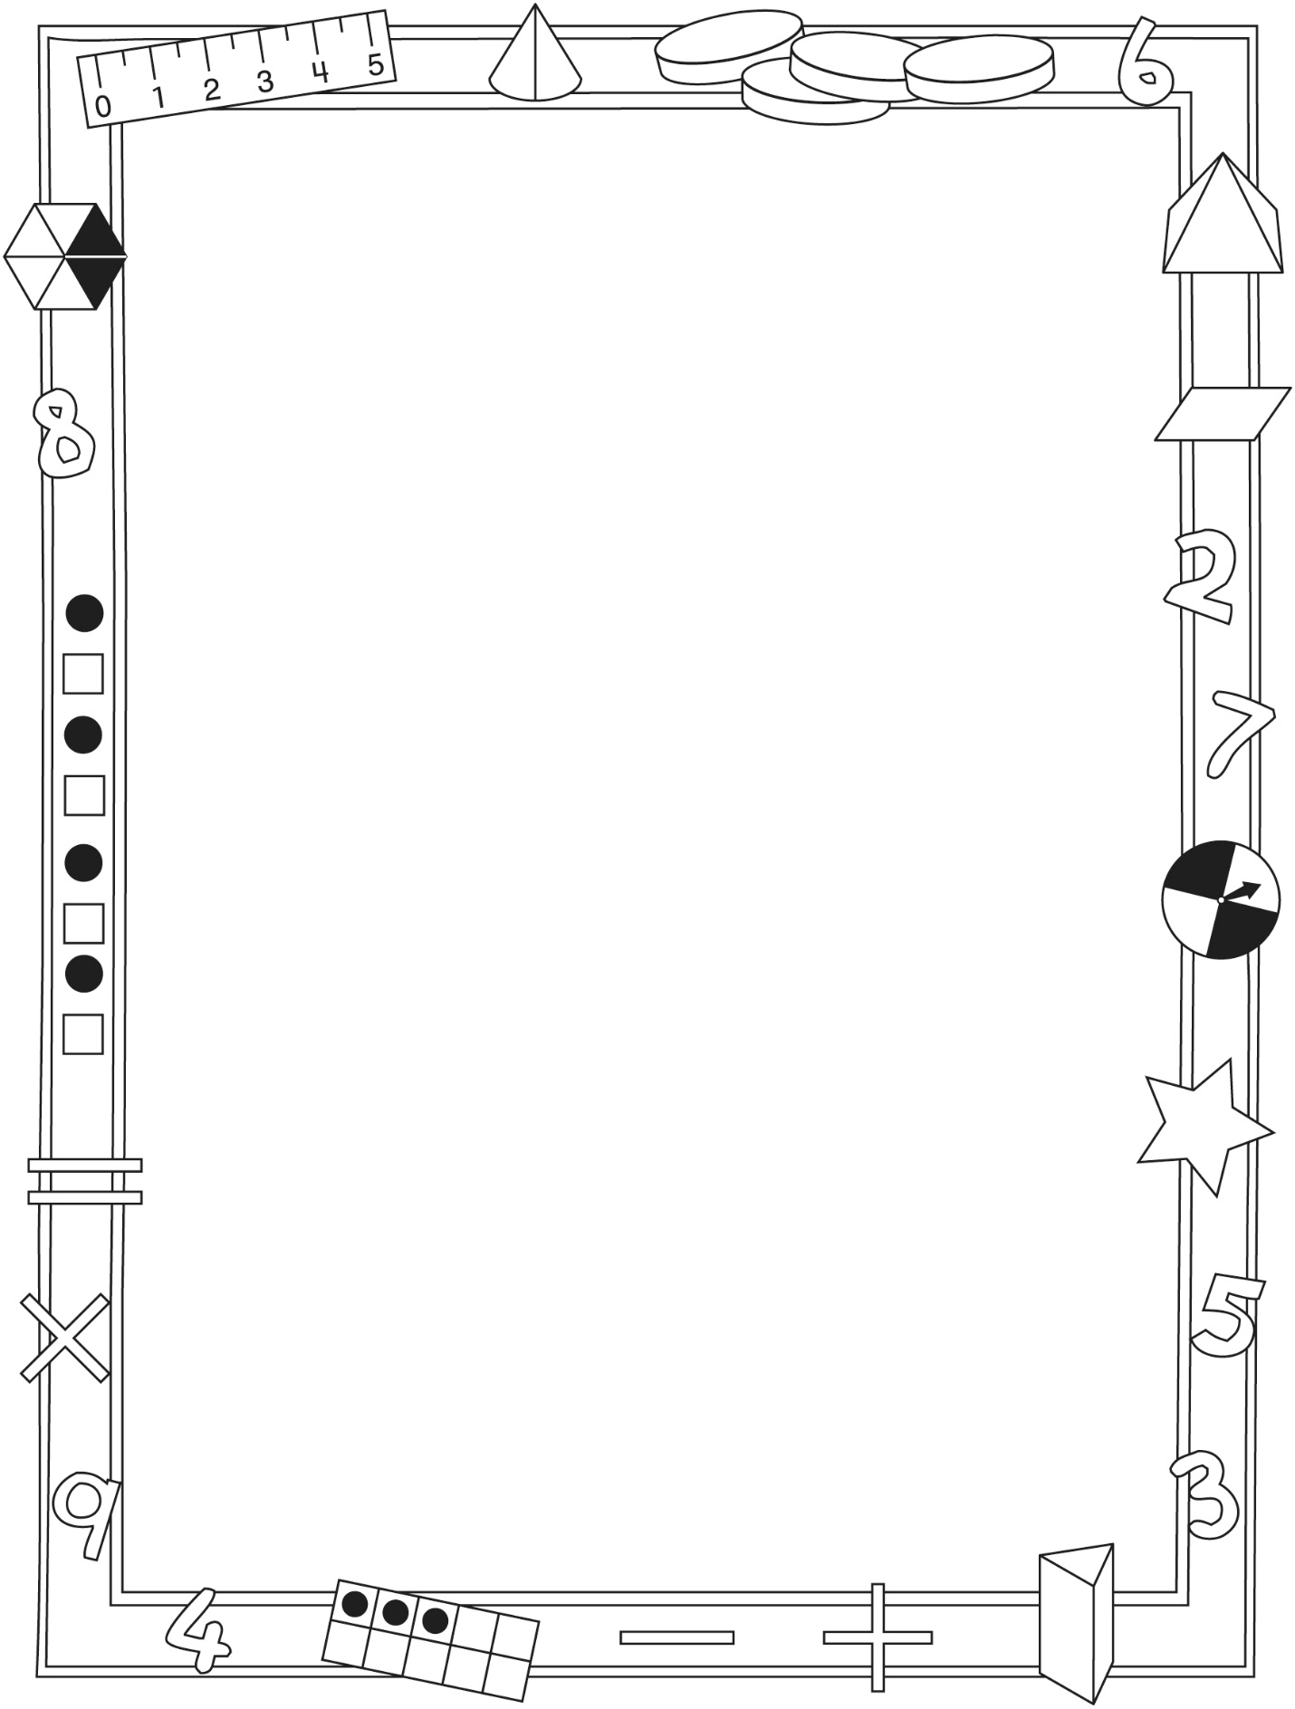

Note à l'enseignant(e)

Vous pouvez envoyer une lettre aux familles pour leur présenter le livret Une classe pleine de projets et leur proposer quelques activités à faire à la maison avec leur enfant.

Composez votre lettre à l'aide de ce modèle et choisissez une ou deux activités proposées sur la Fiche 2-1 (l’activité en ligne) ou sur la Fiche 2-2. Il suffit de supprimer ces directives et de faire un copier-coller des activités choisies. Vous pouvez adapter ces activités en fonction de votre situation.

Vous aimeriez peut-être diriger les familles à notre site web http://www.pearsoncanada.ca/mlb/25AS-FR pour essayer de faire une activité interactive. Au besoin, il existe des notes pour les parents / enseignants pour l’activité, qui sont disponibles en anglais.

Activity Page 1
Math Focus: Compose and decompose based on units of 10
- Model how to use the math tool. Click a bead on the right side to move that bead (and all beads to its left) to the left side. Click a bead on the left side to move that bead (and all beads to its right) to the right side.
- Have children model the number shown at the bottom of the workspace (92).
- Invite them to click Check to verify their work.
- Ask children how many 10s and 1s are in the number.
- Challenge them to determine how many more beads are needed to make 100.
- Prompt children to go to the next page.

Instructions pour activités en ligne (suite)

Activités à faire à la maison et lettre
aux parents / tuteurs Fiche reproductible 2–1b

Instructions pour activités en ligne (suite)

Activity Page 2
- Have children model the number shown at the bottom of the workspace (32).
- Invite them to click Check to verify their work.
- Ask children how many 10s and 1s are in the number.
- Challenge them to determine how many more beads are needed to make 100.
- Invite children to click New to generate another number to model.

Activités à faire à la maison et lettre
aux parents / tuteurs Fiche reproductible 2–2

Chers parents / tuteurs,

Dans notre étude du livret Retour à Batoche, nous avons mis l'accent sur ces compétences en mathématiques : regrouper des quantités par unités de 10 et comparer et ordonner des nombres jusqu'à 100. Nous vous suggérons ces activités à effectuer à la maison avec votre enfant.
– – – – – – – – – – – – – – – – – – – – – – – – – – – – – – – – – – – – – – – – – –
Lire l'histoire : En lisant ce livret, encouragez votre enfant à rechercher les groupes de 10 représentés à chaque page. Proposez-lui de comparer et d'ordonner les quantités et les nombres mentionnés dans cette histoire. Demandez-lui d'indiquer le plus grand et le plus petit nombre.
– – – – – – – – – – – – – – – – – – – – – – – – – – – – – – – – – – – – – – – – – –
Former des groupes de 10 : Procurez-vous une poignée de petits objets (perles, fèves, boutons). Demandez à votre enfant de regrouper ces objets en dizaines et en unités restantes. Invitez-le à estimer le nombre total d'objets. Ensemble, comptez par bonds de 10 (10, 20, 30, ...) pour trouver le nombre de dizaines.
S'il y a des unités restantes, demandez à votre enfant de les compter et de les additionner aux dizaines. Demandez-lui : Combien d'objets avons-nous comptés ensemble ? Ton estimation était-elle précise ?
– – – – – – – – – – – – – – – – – – – – – – – – – – – – – – – – – – – – – – – – – –
Le jeu de puces : Jouez aux « puces » avec votre enfant. Vous lancez à tour de rôle de petits objets en visant une tasse placée sur le plancher. Une « puce » qui atterrit dans la tasse vaut 10 points et 5 points si elle touche la tasse sans y pénétrer. Gardez le compte de votre pointage et faites régulièrement des pauses pour comparer vos nombres de points. Demandez à votre enfant de prédire qui gagnera et quelle sera la différence de points. Au cours de la partie, demandez-lui de temps à autre lequel de vous deux est en avance.
– – – – – – – – – – – – – – – – – – – – – – – – – – – – – – – – – – – – – – – – – –
Ordonner des nombres : Suggérez à votre enfant de découper 5 à 10 images d'articles affichés dans des dépliants publicitaires. Demandez-lui de vous indiquer quel est l'article le plus cher et quel est le moins cher. Ensuite, ordonnez ensemble les articles, du plus cher au moins cher, puis du moins cher au plus cher. Demandez à votre enfant de trouver la différence de prix entre 2 articles.
– – – – – – – – – – – – – – – – – – – – – – – – – – – – – – – – – – – – – – – – – –
Sincèrement,

___________________________

Connecting Home and School Fiche reproductible 2–3

Dear Family:

We have been working on Back to Batoche, which focuses on grouping quantities based on units of 10, and comparing and ordering numbers to 100. Try this activity at home with your child.

– – – – – – – – – – – – – – – – – – – – – – – – – – – – – – – – – – – – – – – – – –

Reading the Story: As you read the story, encourage your child to look for groups of 10 on each page. Invite him/her to compare and order any numbers you come across as you read about the many attractions. Ask him/her to identify which is the greatest and which is the least number.

– – – – – – – – – – – – – – – – – – – – – – – – – – – – – – – – – – – – – – – – – –

Making 10s: Provide a handful of small objects such as beads, beans, or buttons. Encourage your child to arrange the objects into groups of 10 and any “extras.” Invite her/him to estimate the total number of objects. Then, skip-count together by 10s (i.e., 10, 20, 30, and so on) to count the number of groups of 10. If there were any extras, have your child count them and add them to the 10s. Ask: How many did we count altogether? How close was your estimate?

– – – – – – – – – – – – – – – – – – – – – – – – – – – – – – – – – – – – – – – – – –

Tiddlywinks: Play tiddlywinks with your child. A tiddlywink in the cup gets
10 points, and one that hits the cup but doesn’t go in gets 5 points. Keep a running record of points, and pause every so often to compare total scores. Invite your child to predict the winner and figure out how many more points
the leader has. As the game progresses, ask your child if the leader changes.

– – – – – – – – – – – – – – – – – – – – – – – – – – – – – – – – – – – – – – – – – –

Ordering Numbers: Invite your child to collect flyers and cut out 5–10 items. Encourage him/her to identify the most expensive item and the least expensive item. Then, work together to put the items in order from greatest to least, and then from least to greatest. As a challenge, ask your child to find the price difference between any 2 items.

– – – – – – – – – – – – – – – – – – – – – – – – – – – – – – – – – – – – – – – – – –

Sincerely,

___________________________

Grille de mathématiques Fiche reproductible 3
Retour à Batoche
Nom : _____________________________
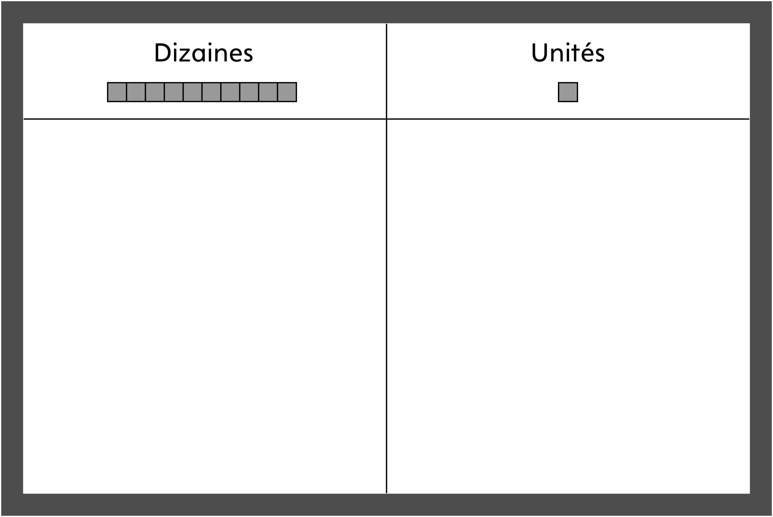

Cartes numériques Fiche reproductible 4–1

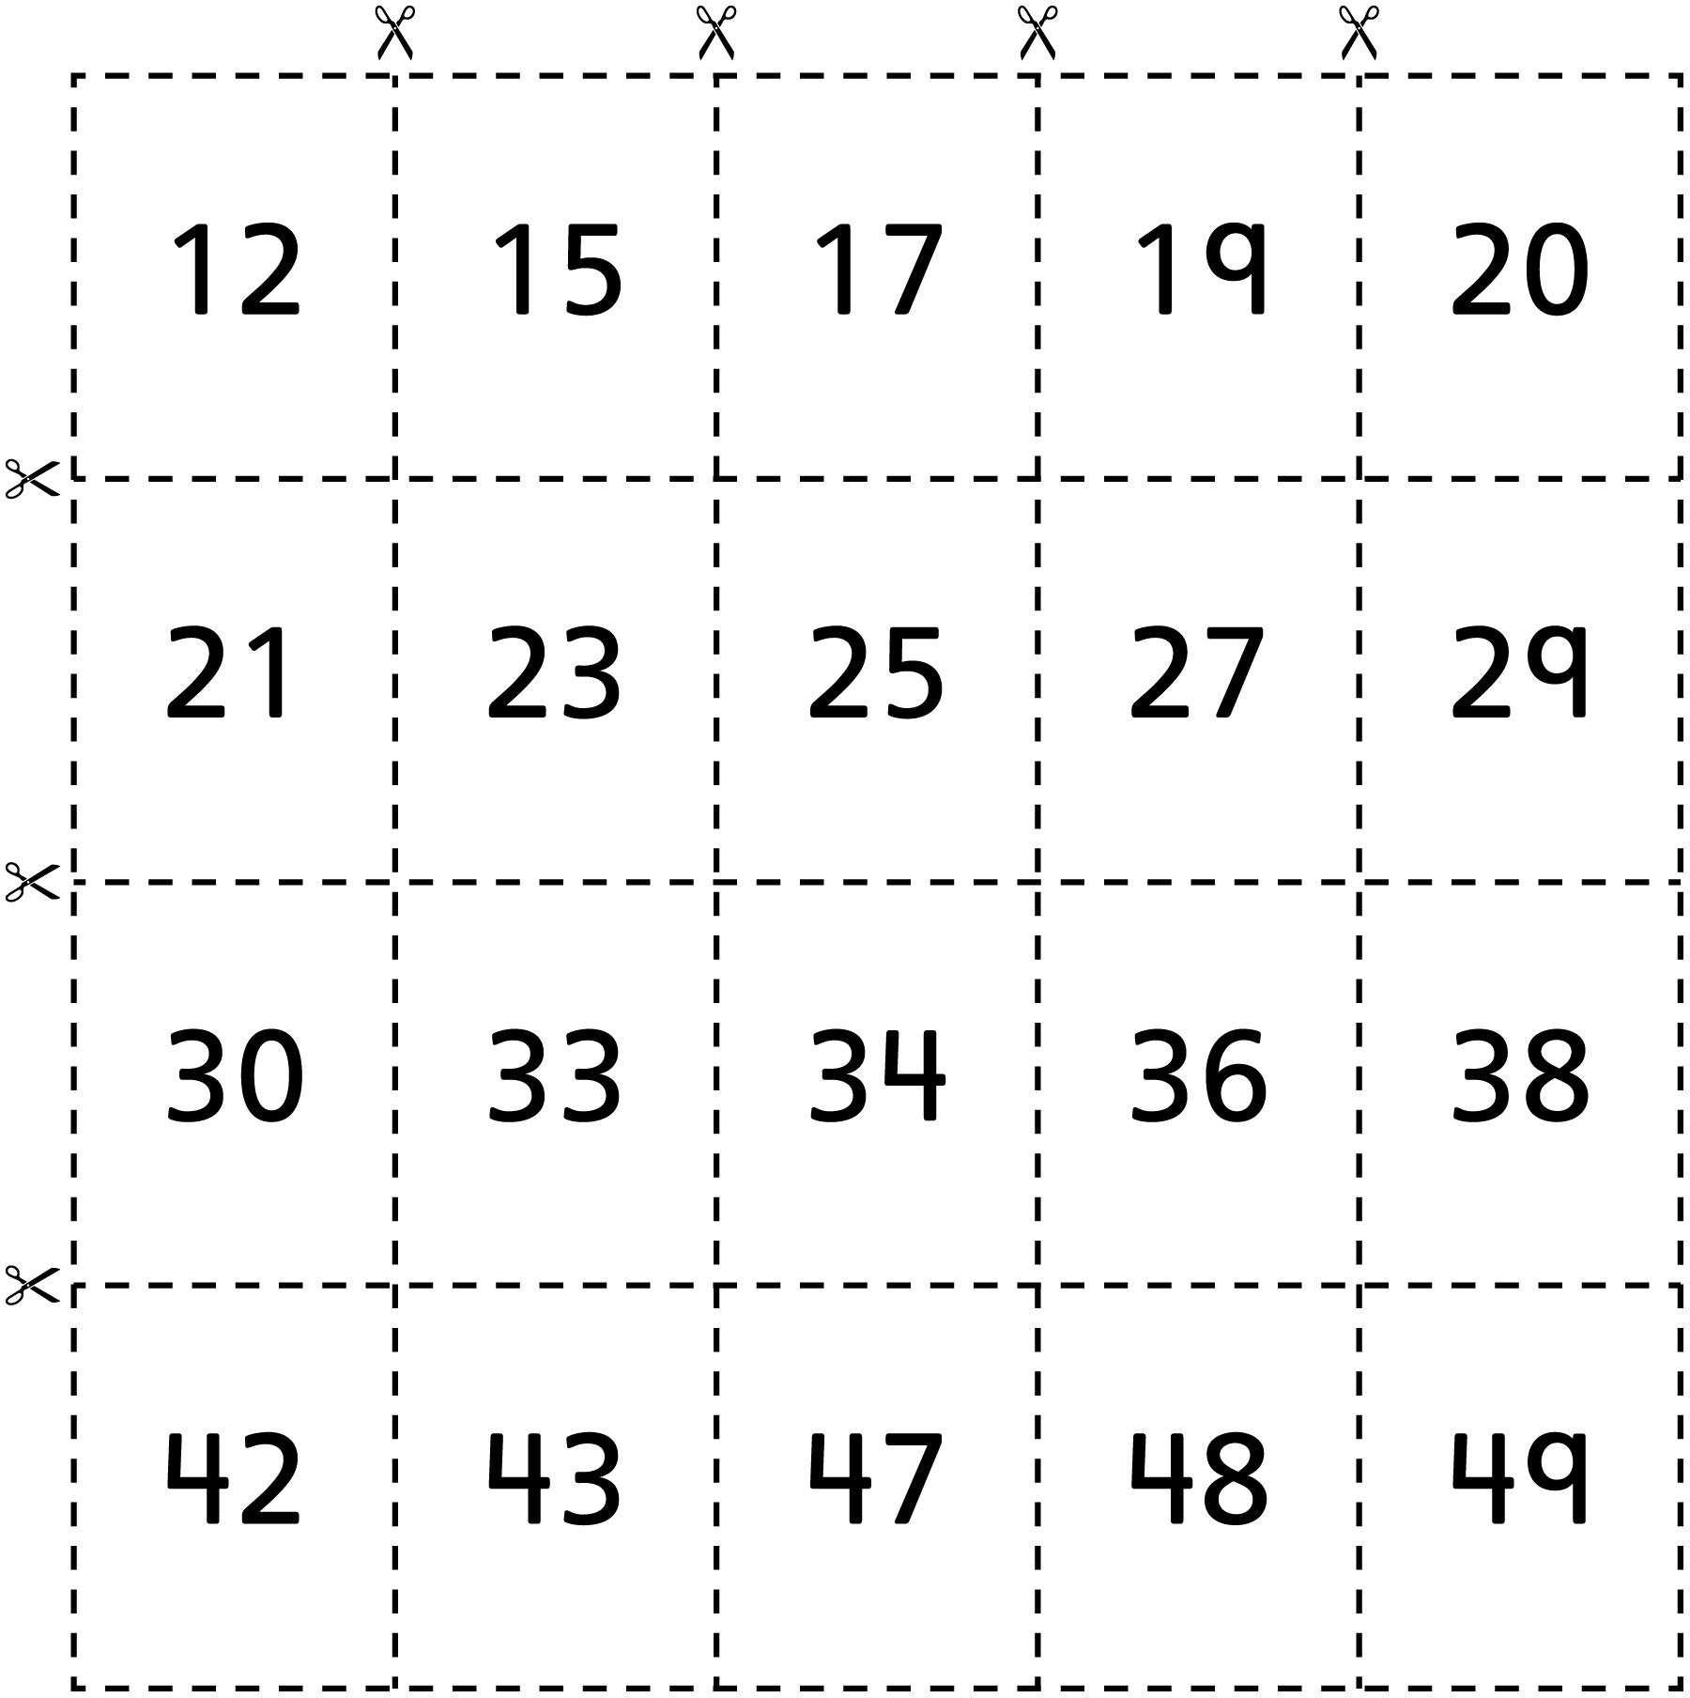

Cartes numériques Fiche reproductible 4–2

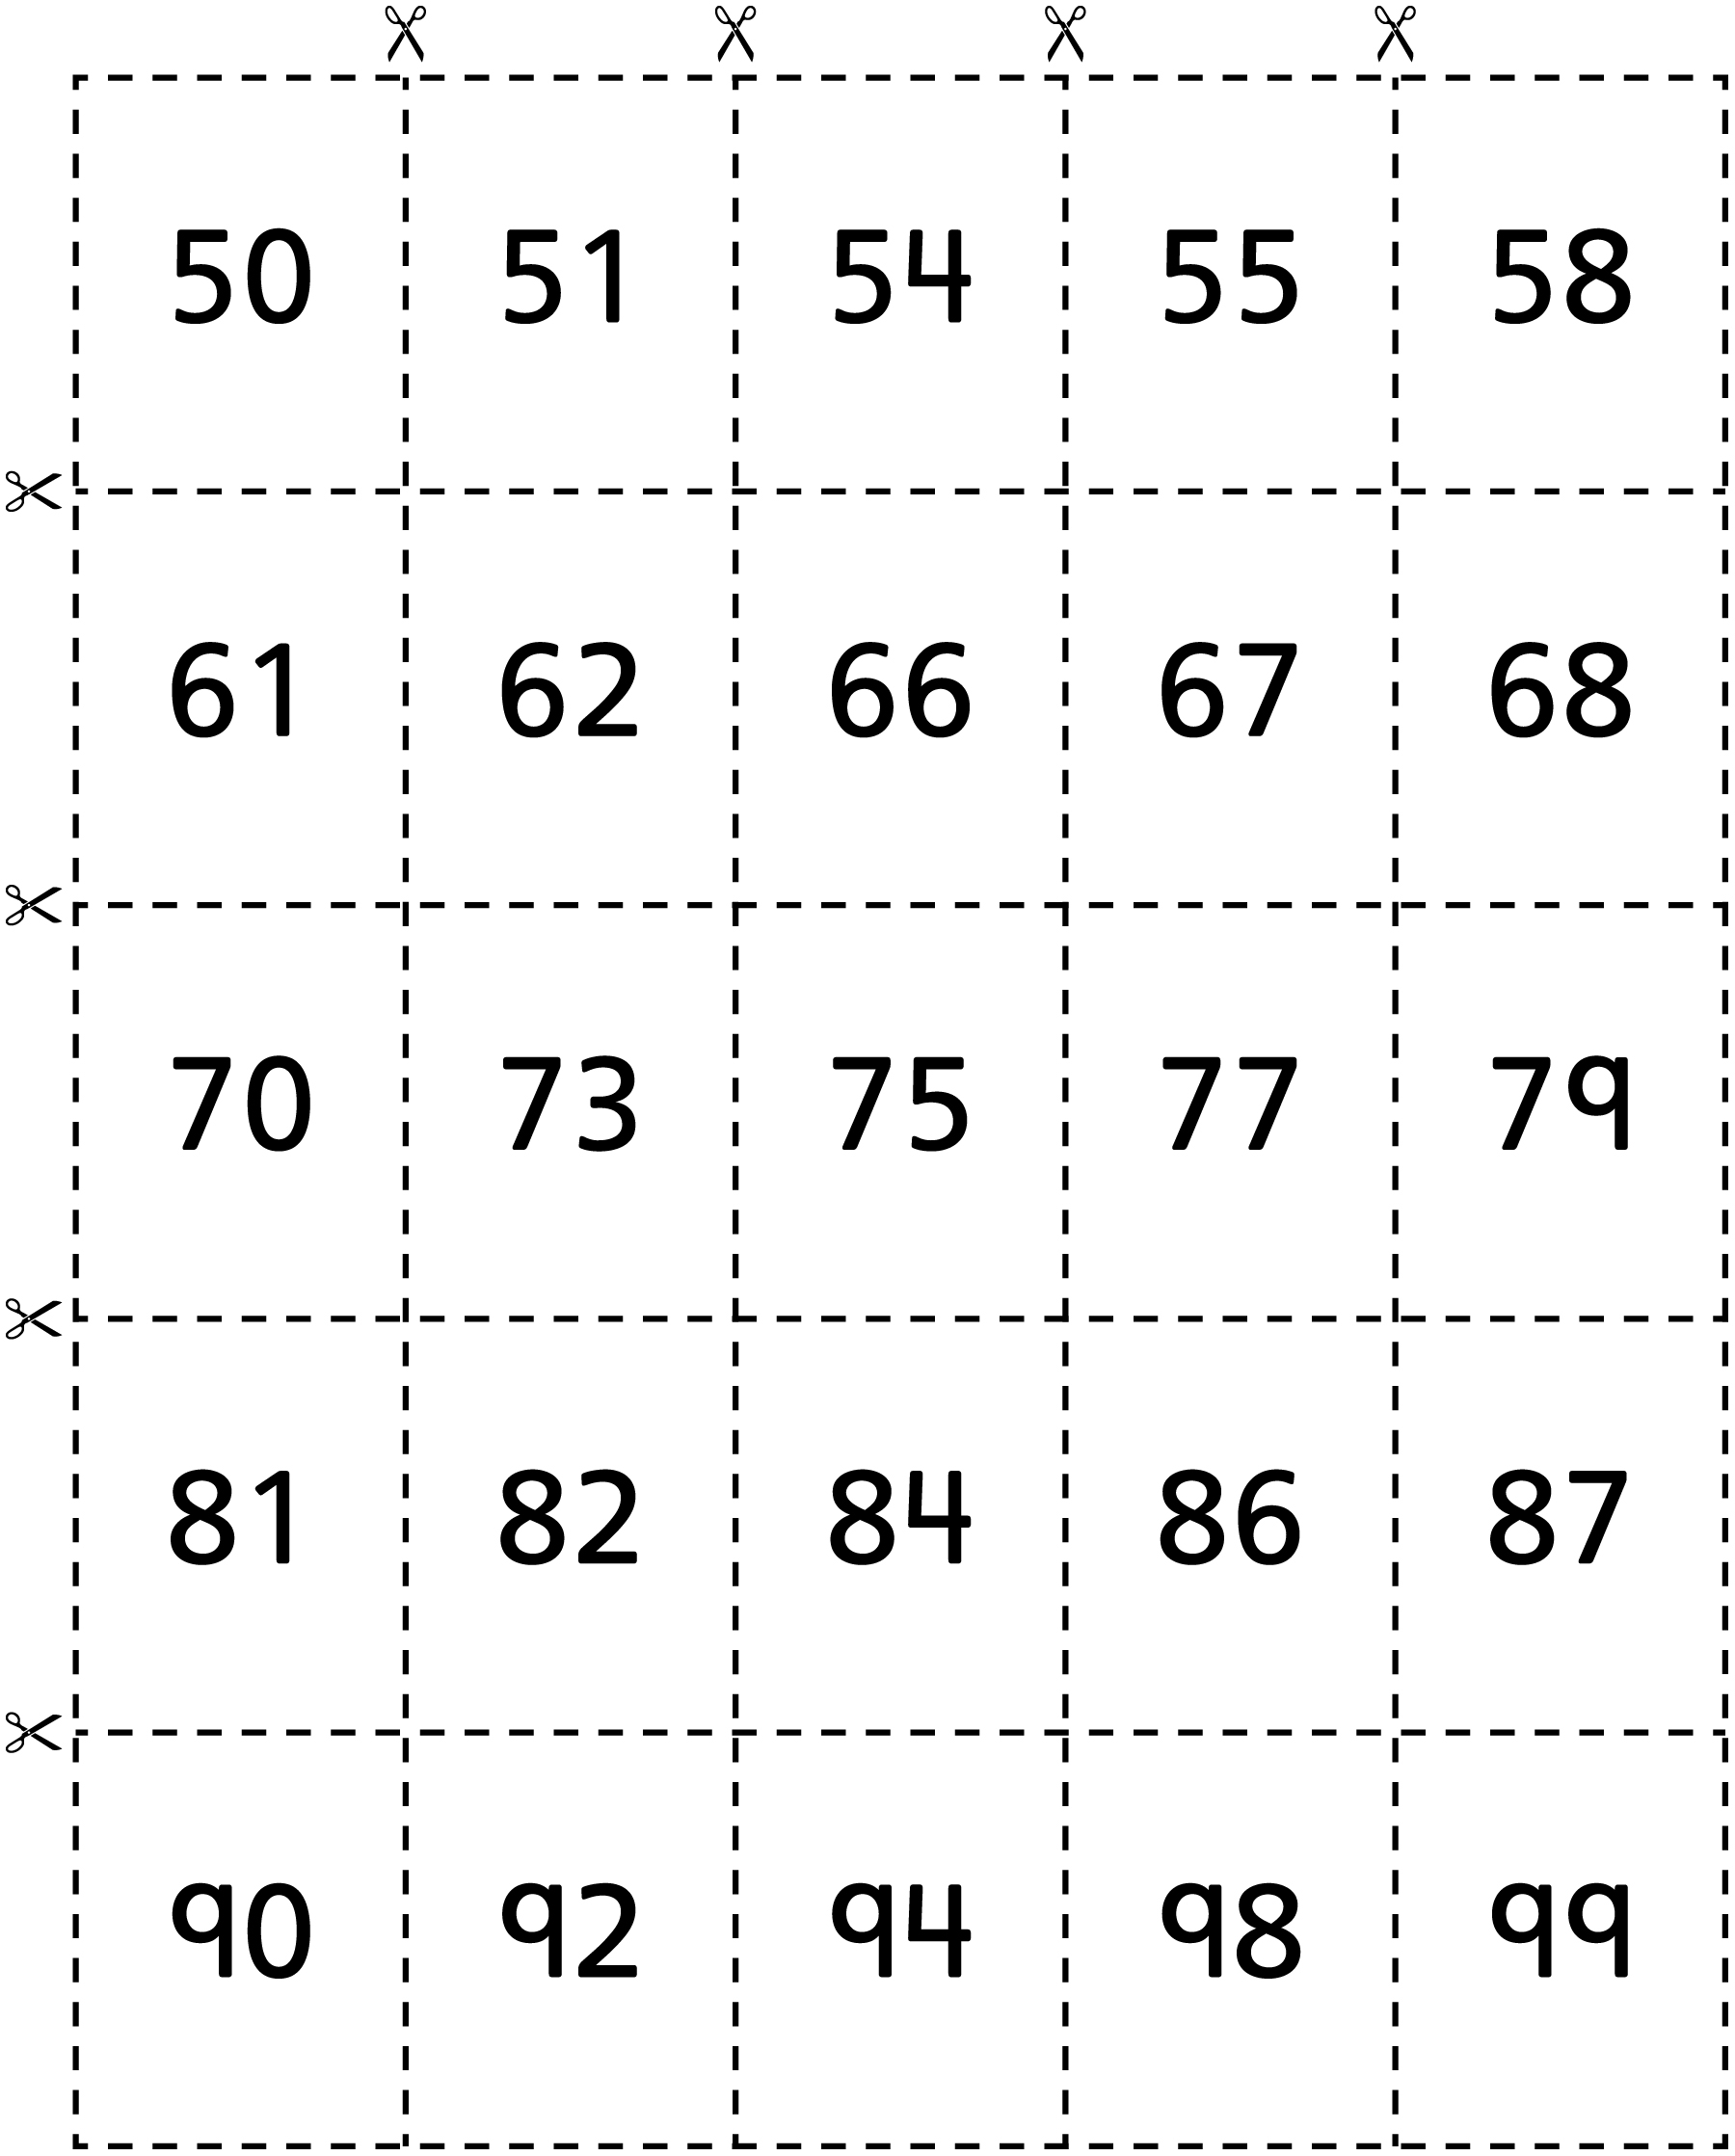

Ordonner des nombres Fiche reproductible 5
Nom : _____________________________

Inscris 10 points pour chaque nombre pair et 5 points pour chaque nombre impair.

Tour | Mes points | Points de mon ou ma partenaire
1
2
3
4
5
Pointage après 5 tours
6
7
8
9
10
Pointage après 10 tours

Qui a plus de points après 5 tours ? _____________________________

Combien de plus ? ___________________________

Qui a plus de points après 10 tours ? _____________________________

Combien de plus ? ___________________________

Tableau de 100 Fiche reproductible 6

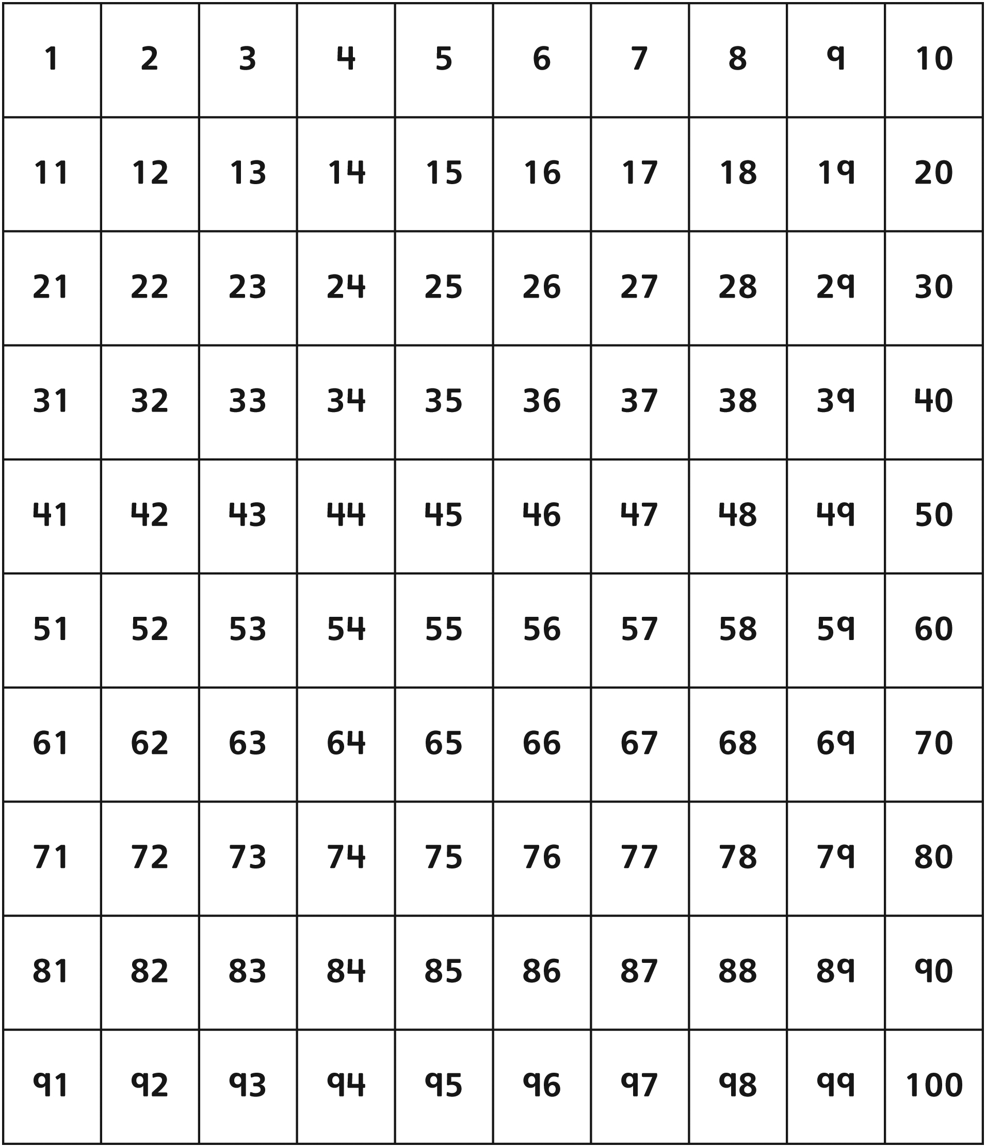

Terrain de stationnement Fiche reproductible 7
Nom : _____________________________

Regrouper des autos Fiche reproductible 8
Nom : _____________________________

Rouleau | Nombre total d'autos

J'ai _______________ autos.

Il y a ______________ dizaines.

Il y a _________________ unités.

Cartes d'activités Fiche reproductible 9

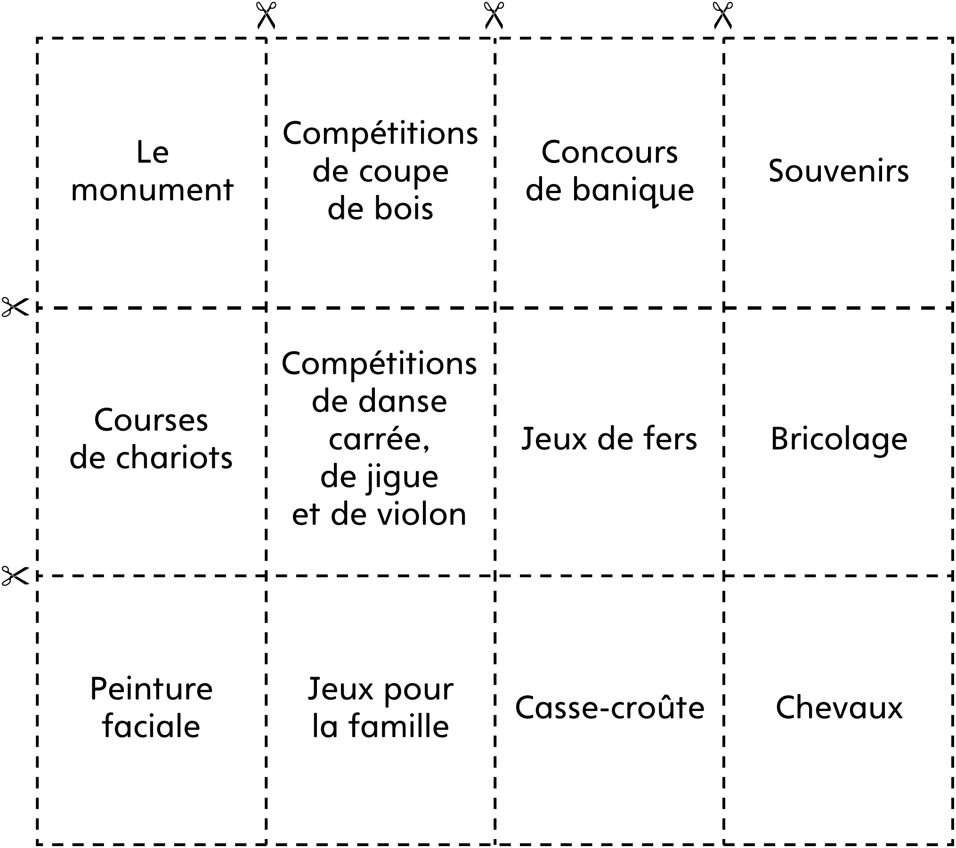

Lancer le dé Fiche reproductible 10
et comparer

Lancer du dé | Nombre de ___________ | Nombre de ___________ | Nombre de ___________
1
2
3
4
5
6
7
8
9
10
11
12

Le grand pique-nique Fiche reproductible 11
de l'école
Nom : _____________________________

Classe : | Nombre de personnes | Dizaines | Unités | Tables de pique-nique requises
1
2
3
4
5
École entière

Les nombres au festival Fiche reproductible 12

– – – – – – – – – – – – – – – – – – – – – – – – – – – – – – – – – – – – – – – – – –

Raine a acheté 2 ceintures fléchées rouges à 35 $ chacune.
Marc a acheté 2 ceintures fléchées bleues à 30 $ chacune.
Qui a dépensé le plus d'argent ? Combien de plus ?
Montre-nous comment tu fais pour le savoir.

– – – – – – – – – – – – – – – – – – – – – – – – – – – – – – – – – – – – – – – – – –

Raine a terminé 4e à la course de sacs de patates et Marc, son frère, a terminé 7e. Qui a terminé la course avant l'autre ? Par combien de rangs d'avance ?

– – – – – – – – – – – – – – – – – – – – – – – – – – – – – – – – – – – – – – – – – –

Steve a reçu 10 votes dans le concours de banique.
Sauge a reçu 10 votes de plus que Steve.
Diana a reçu deux fois plus de votes que Sauge.
Qui a reçu le plus de votes ?
Peux-tu ordonner le nombre de votes, du plus grand au plus petit nombre ?

– – – – – – – – – – – – – – – – – – – – – – – – – – – – – – – – – – – – – – – – – –

Au jeu de fers, l'équipe A a eu 20 points.
L'équipe B a eu 15 points de plus que l'équipe A.
L'équipe C a eu deux fois plus de points que l'équipe A.
Quelle équipe a gagné ?
Peux-tu ordonner leurs scores, du plus petit au plus grand ?

– – – – – – – – – – – – – – – – – – – – – – – – – – – – – – – – – – – – – – – – – –

